PREFEITURA MUNICIPAL DE PORTO ALEGRE
SMOV – SECRETARIA MUNICIPAL DE OBRAS E VIAÇÃO
EPO – ESCRITÓRIO MUNICIPAL DE PROJETOS E OBRAS

RUA F – VILA MONTE CRISTO

PROJETO DE PAVIMENTAÇÃO

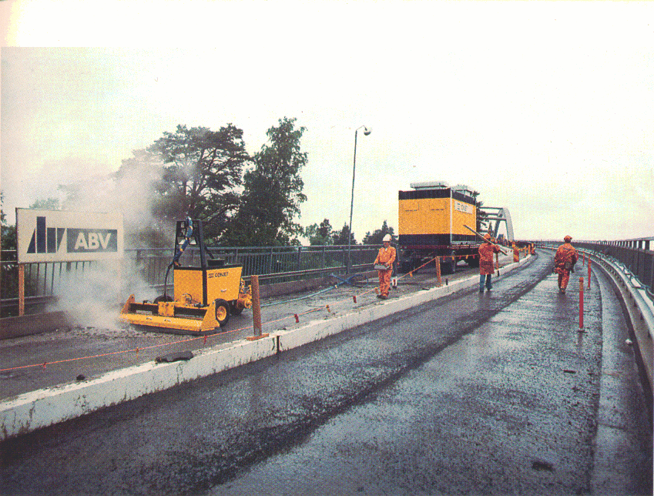
Conteúdo

1- Apresentação
2- Estudos Geotécnicos
3- Dimensionamento do pavimento
4- Planilhas dos resultados dos ensaios
5- Croquis de Localização dos furos
6- Conclusão

elaboração:
parallela
engenharia consultiva

Versão Inicial : 08/10/99 Atualização 00:08/10/99

